Министерство образования Республики Беларусь

Учреждение образования

БЕЛОРУССКИЙ ГОСУДАРСТВЕННЫЙ УНИВЕРСИТЕТ

ИНФОРМАТИКИ И РАДИОЭЛЕКТРОНИКИ

Факультет инфокоммуникаций

Кафедра защиты информации

Лабораторная работа №7

«ПРОТОКОЛ IPv6-МАРШРУТИЗАИИ OSPFv3»

Шифр 672

Проверила: Выполнила:

Белоусова Е.С. ст. гр. 961401

Акулова П.Г.

Минск 2021

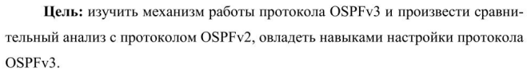

Таблица 7.2 – IPv6-адресация смоделированной сети

|  |  |  |  |
| --- | --- | --- | --- |
| Имя устройства или сети | Имя интерфейса | Глобальный адрес | Локальный адрес |
| Router0 | GigabitEthernet0/1/0 | 2001:4A00:A519:B::1/64 | FE80::1 |
| GigabitEthernet0/3/0 | 2001:4A00:A519:C::1/64 |
| FastEthernet0/0.30 | 2001:4A00:A519::/64 |
| FastEthernet0/0.32 | 2001:4A00:A519:1::/64 |
| FastEthernet0/0.33 | 2001:4A00:A519:2::/64 |
| FastEthernet0/0.34 | 2001:4A00:A519:3::/64 |
| FastEthernet0/0.10 | 2001:4A00:A519:4::/64 |
| Router1 | GigabitEthernet0/1/0 | 2001:4A00:A519:C::2/64 | FE80::2 |
| GigabitEthernet0/3/0 | 2001:4A00:A519:D::2/64 |
| FastEthernet0/0.200 | 2001:4A00:A519:5::/64 |
| FastEthernet0/0.201 | 2001:4A00:A519:6::/64 |
| FastEthernet0/0.202 | 2001:4A00:A519:7::/64 |
| Router2 | GigabitEthernet0/1/0 | 2001:4A00:A519:B::2/64 | FE80::3 |
| GigabitEthernet0/3/0 | 2001:4A00:A519:D::1/64 |
| FastEthernet0/0.203 | 2001:4A00:A519:8::/64 |
| FastEthernet0/0.204 | 2001:4A00:A519:9::/64 |
| FastEthernet0/0.205 | 2001:4A00:A519:A::/64 |
| Router3 | Fa0/0 | 2001:4A00:A519:10::/64 | FE80::4 |
| Gig0/2/0 | 2001:4A00:A519:F::2/64 |
| Gig0/3/0 | 2001:4A00:A519:E::2/64 |
| Router4 | Gig0/3/0 | 2001:4A00:A519:11::1/64 | FE80::5 |
| Gig0/1/0 | 2001:4A00:A519:B::2/64 |
| Fa0/0 | 2001:4A00:A519:12::/64 |

Таблица 7.3 ­– Определение DR и BDR маршрутизаторов

|  |  |  |  |
| --- | --- | --- | --- |
| Имя маршрутизатора | Настройка идентификаторов маршрутизаторов | | Passive-interface |
| Router ID | DR/BDR |
| Router0 | 35.35.35.35 | BDR(R0-R4)  BDR(R0-R1) | Fa 0/0.10;  Fa 0/0.30;  Fa 0/0.32;  Fa 0/0.33;  Fa 0/0.34 |
| Router1 | 36.36.36.36 | BDR(R1-R2)  BDR(R1-R3)  DR(R1-R0) | Fa 0/0.200;  Fa 0/0.201;  Fa 0/0.202 |
| Router2 | 37.37.37.37 | BDR(R2-R3)  BDR(R2-R4)  DR(R2-R1) | Fa 0/0.203;  Fa 0/0.204;  Fa 0/0.2005 |
| Router3 | 38.38.38.38 | DR(R3-R1)  DR(R3-R2) |  |
| Router4 | 39.39.39.39 | DR(R4-R2)  DR(R4-R0) |  |

Результат выполнения команды show ipv6 protocols на Router4:

Результат выполнения команды show ipv6 ospf neighbor на Router4:

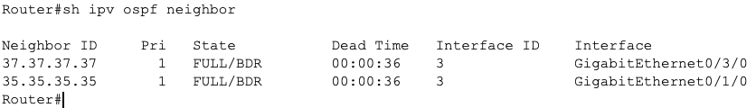

Результат выполнения команды show ipv6 route на Router4: 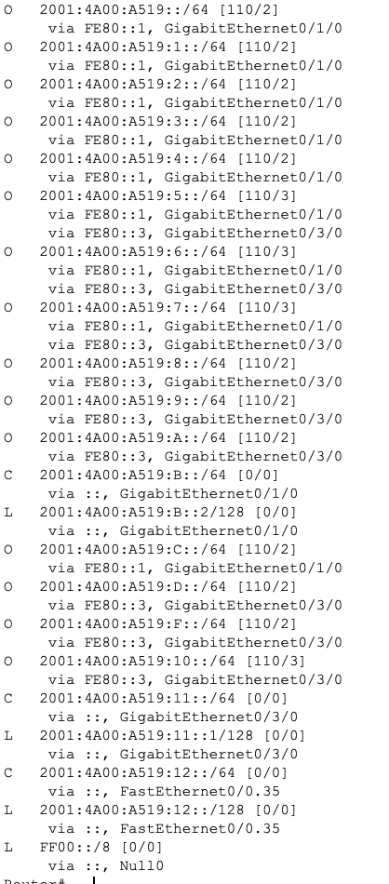

Таблица маршрутизации выделенного маршрутизатора после изменения эталонной пропускной способности:

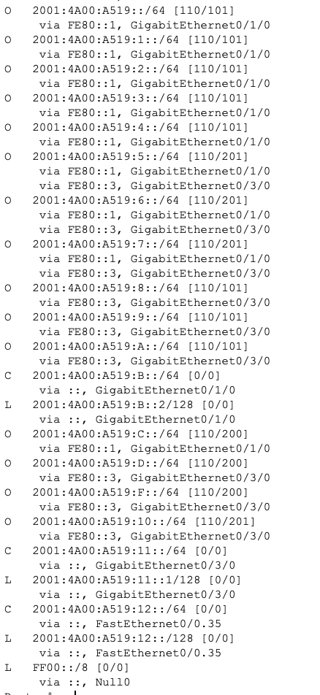

Изображение смоделированной сети с обозначением стоимости каждого маршрута:

**Вывод:** в данной лабораторной работе ознакомилася с настройкой маршрутизации с использованием бесклассового протокола маршрутизации OSPFv3. Так же изменила эталонную пропускную способность соответственно с таблицей с исходными данными и посчитала новую стоимость маршрутов.